PROIECT BAZE DE DATE

Administrarea căminelor studențești

**Profesor coordonator:** Iuliana Botha

**Student:** Palade Gabriel

**Grupa:** 1053

**Seria:** D

# Prezentarea temei economice: Administrarea căminelor studențești

Baza de date are rolul de a ține evidența studenților repartizați pe o anumită perioadă. Astfel, oferă informații precum: datele studenților (nume, prenume, email, număr de telefon, localitate etc.), tipul și denumirea căminelor în care aceștia sunt cazați, plata regiei de cămin (data plății, suma încasată și suma datorată). Baza de date conține 6 tabele: ADMINISTRATIE, CAMIN, CAMERA, STUDENT, REGIE_CAMIN ȘI ISTORIC_REGIE.

ADMINISTRATIE este o tabelă individuală, cu atributul id_admin cheie primară. Un administrator întreține mai multe clădiri de cămin. Tabela mai conține, ca atribute, datele personale ale unui administrator: nume_admin, prenume_admin, nr_telefon, salariu.

CAMIN este o tabelă care stochează căminele, numărul de camere pe care îl deține fiecare și adresa la care se găsește. Este important să memorăm și capacitatea unei camere, întrucât un cămin are același număr de locuri per cameră în toată clădirea. Astfel, atributele tabelei sunt: nr_camin (cheie primară), denumire_camin, adresa, nr_camere, capacitate_camera, id_admin (cheie externă - tabela ADMINISTRATIE).

CAMERA este o tabelă care stochează câteva date despre camera în care sunt cazați studenții (2,3,4 sau 5 studenți - dar pot fi și mai mulți dacă este vorba de o academie militară). Astfel, atributele sunt: nr_camera (cheie primară), etaj, tip_camera, nr_camin (cheie externă - tabela CAMIN).

STUDENT este o tabelă în care sunt înregistrați studenții. Un student este repartizat după media anului precedent (sau după media de admitere dacă este anul I). Denumirea facultății din care fac parte, precum și căminul, camera în care sunt repartizați sunt, de asemenea, date esențiale. Astfel, atributele tabelei sunt: id_stud (cheie primară), nume_stud, prenume_stud, localitate, sex, telefon, email, den_fac, an_studiu, bugtax, nr_camin (cheie externa - tabela CAMIN), nr_camera (cheie externa - tabela CAMERA).

REGIE_CAMIN este o tabelă individuală, cu atributul nr_chitanta cheie primară. Este o tabelă simplă, ce reține regia căminului pe o anumită lună și descrierea ei (observație: în descriere se memorează, de exemplu, luna + id-ul caminului).

ISTORIC_REGIE este o tabelă de legătură, având o cheie primară formată din două atribute (id_student și data_plata), care memorează situația plății regiei de către un anumit student. Unii studenți nu plătesc totul la timp și, în acest caz, se înregistrează o sumă datorată. Data plății este o informație esențială, întrucât se pot evidenția eventuale penalizări. Atributele tabelei sunt: id_stud (cheie externa - tabela STUDENT), data_plata, suma_incasata, suma_datorata, nr_chitanta (cheie externa - tabela REGIE_CAMIN).

# Schema conceptuală. Legături. Restricții

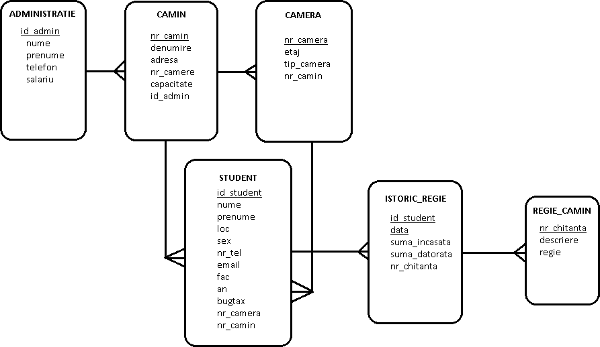

Legături 1:M

Un cămin este gestionat de către un singur administrator. Un administrator gestionează unul sau mai multe cămine.

Un student este cazat într-un singur cămin. Un cămin are mai mulți studenți. O cameră aparține unui singur cămin. Un cămin are mai multe camere.

Un student este cazat într-o singură cameră. O cameră are mai mulți studenți.

Legături M:M

Un student plătește mai multe regii. O regie este plătită de mai mulți studenți. De aceea, pentru a reține un istoric al regiilor de cămin, se crează tabela intermediară ISTORIC_REGIE.

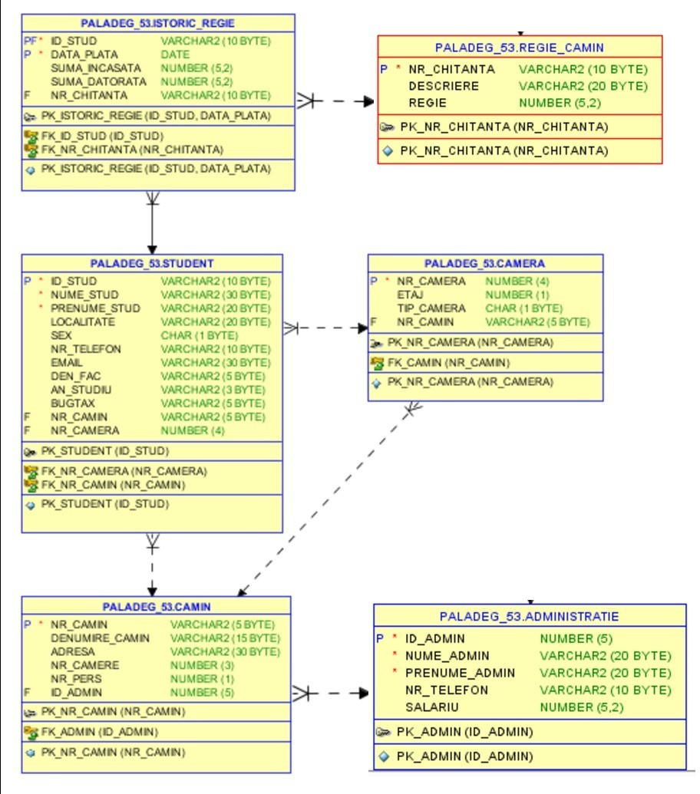

**Restricții**

Tabela ADMINISTRATIE

id_admin PRIMARY KEY;

câmpul nume_admin trebuie să fie diferit de NULL; câmpul prenume_admin trebuie să fie diferit de NULL.

Tabela CAMIN

nr_camin PRIMARY KEY; id_admin FOREIGN KEY.

Tabela CAMERA

nr_camera PRIMARY KEY; nr_camin FOREIGN KEY.

Tabela STUDENT

id_stud PRIMARY KEY;

câmpul nume_stud trebuie să fie diferit de NULL; câmpul prenume_stud trebuie să fie diferit de NULL; câmpul email trebuie să fie sub forma: %@%.%;

câmpul bugtax trebuie să ia una din valorile: Buget, Taxa;

nr_camin FOREIGN KEY; nr_camera FOREIGN KEY.

Tabela REGIE_CAMIN

nr_chitanta PRIMARY KEY

Tabela ISTORIC_REGIE

id_stud, data_plata PRIMARY KEY; id_stud FOREIGN KEY; nr_chitanta FOREIGN KEY.

CREATE

CREATE TABLE ADMINISTRATIE(

id_admin NUMBER(5) CONSTRAINT PK_admin PRIMARY KEY,

nume_admin VARCHAR2(20) CONSTRAINT NN_nume_admin CHECK (nume_admin is not null),

prenume_admin VARCHAR2(20) CONSTRAINT NN_prenume_admin CHECK (prenume_admin is not null),

nr_telefon VARCHAR2(10), salariu NUMBER (5,2)

);

CREATE TABLE CAMIN (

nr_camin VARCHAR2(5) CONSTRAINT PK_nr_camin PRIMARY KEY, denumire_camin VARCHAR2(15),

adresa VARCHAR2(45), nr_camere NUMBER(3), nr_pers NUMBER(1),

id_admin NUMBER(5), CONSTRAINT FK_admin FOREIGN KEY (id_admin) REFERENCES administratie (id_admin)

);

CREATE TABLE CAMERA(

nr_camera NUMBER(4) CONSTRAINT PK_nr_camera PRIMARY KEY, etaj NUMBER(1),

tip_camera CHAR(1),

nr_camin VARCHAR2(5), CONSTRAINT FK_camin FOREIGN KEY (nr_camin) REFERENCES camin (nr_camin)

);

CREATE TABLE REGIE_CAMIN(

nr_chitanta VARCHAR2(10) CONSTRAINT PK_nr_chitanta PRIMARY KEY, descriere VARCHAR2(100),

regie NUMBER(5,2)

);

CREATE TABLE STUDENT(

id_stud VARCHAR2(10) CONSTRAINT PK_STUDENT PRIMARY KEY,

nume_stud VARCHAR2(30) CONSTRAINT NN_nume_st CHECK (nume_stud is not null) ,

prenume_stud VARCHAR2(20) CONSTRAINT NN_prenume_st CHECK (prenume_stud is not null),

localitate VARCHAR2(20), sex CHAR(1),

nr_telefon VARCHAR2(10),

email VARCHAR2(30) CONSTRAINT CK_email CHECK (email like '%@%.%'), den_fac VARCHAR2(5),

an_studiu VARCHAR2(3),

bugtax VARCHAR2(5) CONSTRAINT CK_bugtax CHECK(bugtax in ('Buget','Taxa')),

nr_camin VARCHAR2(5), CONSTRAINT FK_nr_camin FOREIGN KEY(nr_camin) REFERENCES camin(nr_camin),

nr_camera NUMBER(4), CONSTRAINT FK_nr_camera FOREIGN KEY(nr_camera) REFERENCES camera(nr_camera)

);

CREATE TABLE ISTORIC_REGIE(

id_stud VARCHAR2(10),

data_plata DATE, suma_incasata NUMBER(5,2), suma_datorata NUMBER(5,2), nr_chitanta VARCHAR(10),

CONSTRAINT PK_istoric_regie PRIMARY KEY (id_stud, data_plata),

CONSTRAINT FK_nr_chitanta FOREIGN KEY (nr_chitanta) REFERENCES regie_camin (nr_chitanta),

CONSTRAINT FK_id_stud FOREIGN KEY (id_stud) REFERENCES student (id_stud)

);

## ALTER

ALTER TABLE STUDENT ADD CONSTRAINT UNIQUEKEY_telefon UNIQUE(nr_telefon);

ALTER TABLE STUDENT ADD medie_repartizare NUMBER(3,2); ALTER TABLE CAMIN MODIFY adresa VARCHAR2(46);

ALTER TABLE CAMIN MODIFY DENUMIRE_CAMIN VARCHAR2(50); ALTER TABLE ISTORIC_REGIE MODIFY SUMA_INCASATA NUMBER(7,2); ALTER TABLE ISTORIC_REGIE MODIFY SUMA_DATORATA NUMBER(7,2); ALTER TABLE ADMINISTRATIE MODIFY SALARIU NUMBER (7,2);

ALTER TABLE REGIE_CAMIN MODIFY REGIE NUMBER (7,2);

## DROP

ALTER TABLE STUDENT DROP COLUMN sex; ALTER TABLE STUDENT ADD sex CHAR; ALTER TABLE STUDENT DROP COLUMN email;

ALTER TABLE ADMINISTRATIE DROP CONSTRAINT NN_prenume_adm CASCADE CONSTRAINT;

## INSERT

### ADMINISTRATIE

INSERT INTO ADMINISTRATIE(id_admin,nume_admin, prenume_admin, nr_telefon, salariu)

VALUES (1000, 'Costache','Georgel','0732541455', 1200);

INSERT INTO ADMINISTRATIE(id_admin,nume_admin, prenume_admin, nr_telefon, salariu) VALUES (1001, 'Neagu','Ionut','0732564455', 1500);

INSERT INTO ADMINISTRATIE(id_admin,nume_admin, prenume_admin, nr_telefon, salariu) VALUES (1002, 'Constantin','George','0732241455', 1100);

INSERT INTO ADMINISTRATIE(id_admin,nume_admin, prenume_admin, nr_telefon, salariu) VALUES (1003, 'Oprea','Andrei','0738946755', 2500);

INSERT INTO ADMINISTRATIE(id_admin,nume_admin, prenume_admin, nr_telefon, salariu) VALUES (1004, 'Farcas','Mihai','0732853455', 1800);

INSERT INTO ADMINISTRATIE(id_admin,nume_admin, prenume_admin, nr_telefon, salariu) VALUES (1005, 'Miron','Gabriel','0732241335', 1300);

INSERT INTO ADMINISTRATIE(id_admin,nume_admin, prenume_admin, nr_telefon, salariu) VALUES (1006, 'Costache','Ionut','0737689455', 1700);

### CAMIN

INSERT INTO CAMIN(nr_camin, denumire_camin, adresa, nr_camere, nr_pers, id_admin) VALUES ('A1BV', 'Belvedere Vechi', 'Str. Cristian Pascal nr.27', 60, 3, 1000);

INSERT INTO CAMIN(nr_camin, denumire_camin, adresa, nr_camere, nr_pers, id_admin) VALUES ('A2BV', 'Belvedere Vechi A2', 'Str. Cristian Pascal nr.27', 61, 3, 1000);

INSERT INTO CAMIN(nr_camin, denumire_camin, adresa, nr_camere, nr_pers, id_admin) VALUES ('A3BV','Belvedere Vechi A3', 'Str. Cristian Pascal nr.27', 100, 3, 1002);

INSERT INTO CAMIN(nr_camin, denumire_camin, adresa, nr_camere, nr_pers, id_admin) VALUES ('A4BV', 'Belvedere Vechi A4', 'Str. Cristian Pascal nr.27', 100, 3, 1002);

INSERT INTO CAMIN(nr_camin, denumire_camin, adresa, nr_camere, nr_pers, id_admin) VALUES ('A6BN', 'Belvedere Nou A6','Str. Chibzuinței nr. 2', 160, 4, 1003);

INSERT INTO CAMIN(nr_camin, denumire_camin, adresa, nr_camere, nr_pers, id_admin) VALUES ('A7BN', 'Belvedere Nou A7','Str. Chibzuinței nr. 2',180, 4, 1004);

INSERT INTO CAMIN(nr_camin, denumire_camin, adresa, nr_camere, nr_pers , id_admin) VALUES ('A8BN', 'Belvedere Nou A8', 'Str. Chibzuinței nr. 2', 180, 4, 1005);

### CAMERA

INSERT INTO CAMERA(nr_camera, etaj, tip_camera, nr_camin) VALUES (026, 0, 'M', 'A3BV');

INSERT INTO CAMERA(nr_camera, etaj, tip_camera, nr_camin) VALUES (103, 1, 'F', 'A3BV'); INSERT INTO CAMERA (nr_camera, etaj, tip_camera, nr_camin) VALUES (202, 2, 'M', 'A3BV'); INSERT INTO CAMERA(nr_camera, etaj, tip_camera, nr_camin) VALUES (305, 3, 'F', 'A1BV'); INSERT INTO CAMERA(nr_camera, etaj, tip_camera, nr_camin) VALUES (421, 4, 'M', 'A2BV');

INSERT INTO CAMERA(nr_camera, etaj, tip_camera, nr_camin) VALUES (017, 0, 'F', 'A6BN'); INSERT INTO CAMERA(nr_camera, etaj, tip_camera, nr_camin) VALUES (124, 1, 'F', 'A6BN');

### STUDENT

INSERT INTO STUDENT(id_stud, nume_stud, prenume_stud, nr_telefon, den_fac, an_studiu, bugtax, nr_camin, nr_camera, medie_repartizare, sex)VALUES ('ICT2341', 'Ioanovici', 'Teodora','0732260599', 'CSIE', 'II','Buget','A3BV', 103, 8.33, 'F');

INSERT INTO STUDENT(id_stud, nume_stud, prenume_stud, nr_telefon, den_fac, an_studiu, bugtax, nr_camin, nr_camera, medie_repartizare, sex)VALUES ('IPI8974', 'Ivasisin', 'Ionela', '0742564592', 'CSIE', 'III', 'Taxa', 'A3BV', 103, 8.10, 'F');

INSERT INTO STUDENT(id_stud, nume_stud, prenume_stud, nr_telefon, den_fac, an_studiu, bugtax, nr_camin, nr_camera, medie_repartizare, sex)VALUES ('FD7830', 'Florete', 'Maria', '0738126580', 'CSIE', 'I', 'Buget', 'A3BV', 017, 9.40, 'F');

INSERT INTO STUDENT(id_stud, nume_stud, prenume_stud, nr_telefon, den_fac, an_studiu, bugtax, nr_camin, nr_camera, medie_repartizare, sex)VALUES ('DAM9902', 'Deac', 'Alexandra','0745379341', 'CSIE', 'II', 'Buget', 'A6BN', 017, 8.36, 'F');

INSERT INTO STUDENT(id_stud, nume_stud, prenume_stud, nr_telefon, den_fac, an_studiu, bugtax, nr_camin, nr_camera, medie_repartizare, sex)VALUES ('CA6534', 'Ianos', 'Alina','0732434873', 'CSIE', 'II', 'Buget', 'A6BN', 017, 9.70, 'M');

INSERT INTO STUDENT(id_stud, nume_stud, prenume_stud, nr_telefon, den_fac, an_studiu, bugtax, nr_camin, nr_camera, medie_repartizare, sex)VALUES ('IA1203', 'Costache', 'Gabriel','0765299114', 'MAN', 'II', 'Taxa', 'A2BV', 421, 7.10, 'M');

INSERT INTO STUDENT(id_stud, nume_stud, prenume_stud, nr_telefon, den_fac, an_studiu, bugtax, nr_camin, nr_camera, medie_repartizare, sex)VALUES ('CG8447', 'Coman', 'Florinel','0764569231','MRK', 'II', 'Buget', 'A2BV', 421, 8.80, 'M');

INSERT INTO STUDENT(id_stud, nume_stud, prenume_stud, nr_telefon, den_fac, an_studiu, bugtax, nr_camin, nr_camera, medie_repartizare, sex)VALUES ('HG8646', 'Palade', 'Gabriel','0755342379','CSIE', 'II', 'Buget', 'A2BV', 421, 9, 'M');

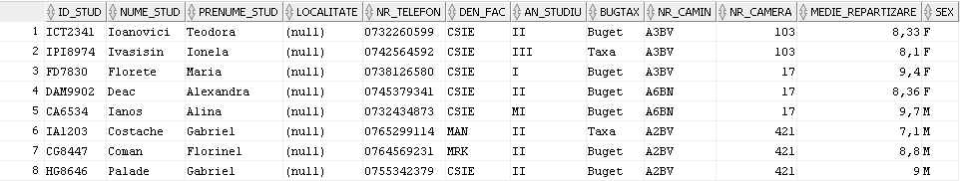

### REGIE_CAMIN

INSERT INTO REGIE_CAMIN(nr_chitanta, descriere, regie) VALUES ('100290', 'OCT_BEL_19',

250);

INSERT INTO REGIE_CAMIN(nr_chitanta, descriere, regie) VALUES ('100291', 'OCT_MOXA_19', 300);

INSERT INTO REGIE_CAMIN(nr_chitanta, descriere, regie) VALUES ('100292', 'OCT_VITAN_19', 200);

INSERT INTO REGIE_CAMIN(nr_chitanta, descriere, regie) VALUES ('100293', 'OCT_AGR_19', 200);

INSERT INTO REGIE_CAMIN(nr_chitanta, descriere, regie) VALUES ('100294', 'OCT_TEI_19', 200);

INSERT INTO REGIE_CAMIN(nr_chitanta, descriere, regie) VALUES ('100295', 'NOI_BEL_19', 120);

INSERT INTO REGIE_CAMIN(nr_chitanta, descriere, regie) VALUES ('100296', 'NOI_MOXA_19', 150);

### ISTORIC_REGIE

INSERT INTO ISTORIC_REGIE(id_stud, data_plata, suma_incasata, suma_datorata, nr_chitanta) VALUES ('ICT2341', TO_DATE('27-09-2019', 'DD-MM-YYYY'), 250, 0, '100290');

INSERT INTO ISTORIC_REGIE(id_stud, data_plata, suma_incasata, suma_datorata, nr_chitanta) VALUES ('IPI8974', TO_DATE('03-10-2019', 'DD-MM-YYYY'),250,0,'100290');

INSERT INTO ISTORIC_REGIE(id_stud, data_plata, suma_incasata, suma_datorata, nr_chitanta) VALUES ('FD7830', TO_DATE('01-10-2019', 'DD-MM-YYYY'), 250, 0, '100290');

INSERT INTO ISTORIC_REGIE(id_stud, data_plata, suma_incasata, suma_datorata, nr_chitanta) VALUES ('DAM9902', TO_DATE('01-10-2019', 'DD-MM-YYYY'), 250, 0, '100290');

INSERT INTO ISTORIC_REGIE(id_stud, data_plata, suma_incasata, suma_datorata, nr_chitanta) VALUES ('CA6534', TO_DATE('06-10-2019', 'DD-MM-YYYY'), 250, 0, '100290');

INSERT INTO ISTORIC_REGIE(id_stud, data_plata, suma_incasata, suma_datorata, nr_chitanta) VALUES ('IA1203', TO_DATE('01-10-2019', 'DD-MM-YYYY'), 250, 0, '100290');

INSERT INTO ISTORIC_REGIE(id_stud, data_plata, suma_incasata, suma_datorata, nr_chitanta) VALUES ('CG8447', TO_DATE('25-09-2019', 'DD-MM-YYYY'), 300, 0, '100291');

### UPDATE

UPDATE CAMIN

SET denumire_camin = 'Belvedere Vechi A2' WHERE nr_camin = 'A2BV';

UPDATE CAMIN

SET adresa = 'Str. Chibzuintei nr.2'

WHERE denumire_camin LIKE 'Belvedere Nou A_';

UPDATE REGIE_CAMIN

SET regie = (SELECT regie FROM REGIE_CAMIN WHERE nr_chitanta='100296') WHERE descriere = 'OCT_VITAN_19';

UPDATE ADMINISTRATIE

SET salariu = salariu + 100 WHERE salariu < 2000; DELETE

CREATE TABLE SOMERI

AS SELECT * FROM ADMINISTRATIE

WHERE id_admin NOT IN (SELECT id_admin FROM CAMIN);

DELETE FROM ADMINISTRATIE

WHERE id_admin NOT IN (SELECT id_admin FROM CAMIN);

v.1

--1) Numarul administratorilor cu salariul mai mare sau egal cu 1500 lei

--1

DECLARE

cursor admin is select nume_admin, prenume_admin, id_admin from administratie where salariu>=1500;

nume administratie.nume_admin%type;

prenume administratie.prenume_admin%type;

id administratie.id_admin%type;

BEGIN

dbms_output.put_line('Lista cu administratorii cu salariul mai mare de 1500 lei');

open admin;

loop

fetch admin into nume, prenume, id;

exit when admin%notfound;

dbms_output.put_line('Nume: '||nume||' '||'Prenume: '||prenume||' '||'ID: '||id);

end loop;

dbms_output.put_line('Sunt '||admin%rowcount||' administratori cu salariul mai mare de 1500 lei');

close admin;

end;

/

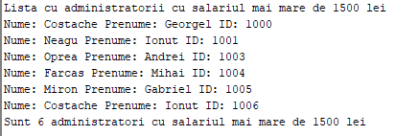

--2) Schimba numarul de persoana dintr-o camera

--2

BEGIN

UPDATE camin

SET nr_pers=3

WHERE nr_camere=101;

IF SQL%NOTFOUND THEN

DBMS_OUTPUT.PUT_LINE('Numarul camerei e incorect');

END IF;

END;

/

2.PNG

--3) Numarul de camine administrate de fiecare

--3

DECLARE

CURSOR admin IS SELECT a.id_admin, a.nume_admin, a.prenume_admin, COUNT(c.id_admin) numar

FROM administratie a, camin c

WHERE a.id_admin=c.id_admin

GROUP BY a.id_admin, a.nume_admin, a.prenume_admin

ORDER BY numar DESC;

nr admin%ROWTYPE;

BEGIN

DBMS_OUTPUT.PUT_LINE('Numarul de camine pentru fiecare administrator:');

IF NOT admin%ISOPEN THEN

OPEN admin;

END IF;

LOOP

FETCH admin INTO nr;

EXIT WHEN admin%NOTFOUND;

DBMS_OUTPUT.PUT_LINE('ID: '||nr.id_admin||' '||nr.nume_admin||' '||nr.prenume_admin||' are '||nr.numar||' camin/e');

END LOOP;

CLOSE admin;

END;

/

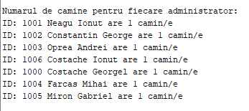

--4) Numarul studentilor de la taxa

--4

declare

cursor bt is select nume_stud, prenume_stud,nr_telefon

from student where lower(bugtax)='taxa';

nume student.nume_stud%type;

prenume student.prenume_stud%type;

nr_telefon student.nr_telefon%type;

begin

DBMS_OUTPUT.PUT_LINE('Studentii de la taxa');

OPEN bt;

LOOP

FETCH bt INTO nume, prenume, nr_telefon;

EXIT WHEN bt%NOTFOUND;

DBMS_OUTPUT.PUT_LINE(nume||' '||prenume||' e la taxa');

END LOOP;

dbms_output.put_line('Sunt '||bt%rowcount||' studenti la taxa');

CLOSE bt;

END;

/

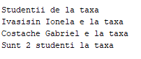

--5) Lista de datorii la regie

--5

DECLARE

CURSOR admin IS SELECT s.nume_stud, s.prenume_stud, ir.suma_datorata

FROM student s, istoric_regie ir

WHERE s.id_stud=ir.id_stud

GROUP BY s.nume_stud, s.prenume_stud, ir.suma_datorata;

nr admin%ROWTYPE;

BEGIN

DBMS_OUTPUT.PUT_LINE('Datorii la regie:');

IF NOT admin%ISOPEN THEN

OPEN admin;

END IF;

LOOP

FETCH admin INTO nr;

EXIT WHEN admin%NOTFOUND;

DBMS_OUTPUT.PUT_LINE(nr.nume_stud||' '||nr.prenume_stud||' datoreaza '||nr.suma_datorata||' lei la regie');

END LOOP;

CLOSE admin;

END;

**/**

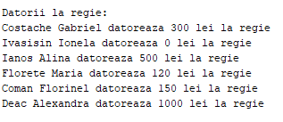

**v.2**

SET SERVEROUTPUT ON

--1

DECLARE

cursor c is select nume_admin,prenume_admin,salariu from administratie where nume_admin='Costache';

nr c%ROWTYPE;

BEGIN

open c;

loop

FETCH c INTO nr;

exit when c%notfound;

DBMS_OUTPUT.PUT_LINE(nr.nume_admin||' '||nr.prenume_admin||' are salariul de '||nr.salariu||' lei');

end loop;

close c;

EXCEPTION

when no_data_found then

dbms_output.put_line('Numele administratorului nu exista');

end;

/

6.PNG

--2

DECLARE

v_numec VARCHAR2(20);

v_id administratie.id_admin%type:='&id';

BEGIN

select denumire_camin into v_numec from camin where id_admin=v_id;

dbms_output.put_line('Denumirea caminului e: '||v_numec);

exception

when no_data_found then

DBMS_OUTPUT.PUT_LINE('Administratorul nu exista sau nu are camin');

when too_many_rows then

DBMS_OUTPUT.PUT_LINE('Administratorul are mai multe camine');

end;

/

7.PNG

--3

DECLARE

er exception;

BEGIN

update administratie

set salariu=ROUND(salariu*1.25)

where salariu<=1300;

if SQL%NOTFOUND then

raise er;

end if;

EXCEPTION

when er then

DBMS_OUTPUT.PUT_LINE('Toti au salarii mai mari de 1300 lei');

end;

/

8.PNG

--4

DECLARE

v_id_stud student.id_stud%type:='&id';

restanta istoric_regie.suma_datorata%type;

ex exception;

BEGIN

select suma_datorata into restanta from istoric_regie where id_stud=v_id_stud;

if (restanta)>0 then

DBMS_OUTPUT.PUT_LINE('Suma datorata: '||restanta);

update istoric_regie set suma_datorata=0 where id_stud=v_id_stud;

else

raise ex;

end if;

exception

when ex then

DBMS_OUTPUT.PUT_LINE('A platit caminul');

end;

/

1.PNG

**v.3**

--PROCEDURI

--1 MODIF SAL

CREATE OR REPLACE

PROCEDURE MODIF_SAL

(V_ID_ADMIN IN ADMINISTRATIE.ID_ADMIN%type, PROC IN number)

IS

V_SAL ADMINISTRATIE.SALARIU%type;

BEGIN

SELECT SALARIU INTO V_SAL FROM ADMINISTRATIE WHERE ID_ADMIN=V_ID_ADMIN;

DBMS_OUTPUT.PUT_LINE('Administratorul are salariul de '||V_SAL);

UPDATE ADMINISTRATIE SET SALARIU=SALARIU*(1+PROC/100) WHERE ID_ADMIN=V_ID_ADMIN;

SELECT SALARIU INTO V_SAL FROM ADMINISTRATIE WHERE ID_ADMIN=V_ID_ADMIN;

DBMS_OUTPUT.PUT_LINE('Noul salariu este de '||V_SAL);

END;

/

BEGIN

MODIF_SAL(1001,15);

END;

/

2.PNG

--2 DATE DESPRE STUDENTI

CREATE OR REPLACE PROCEDURE C_STUD

(V_ID_STUD IN STUDENT.ID_STUD%type, V_NUME OUT STUDENT.NUME_STUD%type, V_PRENUME OUT STUDENT.PRENUME_STUD%type, V_NR_CAMIN OUT STUDENT.NR_CAMIN%type, V_NR_CAMERA OUT STUDENT.NR_CAMERA%type)

IS

BEGIN

SELECT NUME_STUD, PRENUME_STUD, NR_CAMIN, NR_CAMERA INTO V_NUME, V_PRENUME, V_NR_CAMIN, V_NR_CAMERA FROM STUDENT WHERE ID_STUD=V_ID_STUD;

DBMS_OUTPUT.PUT_LINE(' Studentul '||V_NUME||' are camera '||V_NR_CAMERA);

END;

/

DECLARE

NUME STUDENT.NUME_STUD%type;

PRENUME STUDENT.PRENUME_STUD%type;

NR_CAMIN STUDENT.NR_CAMIN%type;

NR_CAMERA STUDENT.NR_CAMERA%type;

BEGIN

C_STUD('ICT2341', NUME, PRENUME, NR_CAMIN, NR_CAMERA);

END;

/

3.PNG

--3 REGIA

CREATE OR REPLACE PROCEDURE S_REGIE

(V_SUMA_INCASATA OUT ISTORIC_REGIE.SUMA_INCASATA%type, V_SUMA_DATORATA OUT ISTORIC_REGIE.SUMA_DATORATA%type)

IS

BEGIN

SELECT SUM(SUMA_INCASATA), SUM(SUMA_DATORATA) INTO V_SUMA_INCASATA, V_SUMA_DATORATA FROM ISTORIC_REGIE;

DBMS_OUTPUT.PUT_LINE('Totalul incasat este de: '||V_SUMA_INCASATA||' si totalul datorat este de: '||V_SUMA_DATORATA);

END;

/

DECLARE

SUMA_INC ISTORIC_REGIE.SUMA_INCASATA%type;

SUMA_DAT ISTORIC_REGIE.SUMA_DATORATA%type;

BEGIN

S_REGIE(SUMA_INC, SUMA_DAT);

END;

/

4.PNG

--FUNCTII

--1 SALARIUL ADMIN

CREATE OR REPLACE FUNCTION MSAL

(V_ID_ADMIN IN ADMINISTRATIE.ID_ADMIN%type)

RETURN BOOLEAN

IS

V_SAL ADMINISTRATIE.SALARIU%type;

MSAL ADMINISTRATIE.SALARIU%type;

BEGIN

SELECT SUM(SALARIU)/COUNT(ID_ADMIN) INTO MSAL FROM ADMINISTRATIE;

SELECT SALARIU INTO V_SAL FROM ADMINISTRATIE WHERE ID_ADMIN=V_ID_ADMIN;

IF V_SAL > MSAL THEN

RETURN TRUE;

ELSE

RETURN FALSE;

END IF;

EXCEPTION

WHEN NO_DATA_FOUND THEN

RETURN NULL;

END;

/

BEGIN

IF (MSAL(1000) IS NULL) THEN

DBMS_OUTPUT.PUT_LINE('Administratorul nu exista');

ELSIF (MSAL(1000)) THEN

DBMS_OUTPUT.PUT_LINE('Administratorul are salariul mai mare decat media');

ELSE

DBMS_OUTPUT.PUT_LINE('Administratorul are salariul mai mic decat media');

END IF;

END;

/

5.PNG

--2 LOCURI CAMIN

CREATE OR REPLACE FUNCTION MCAMERE

(V_NR_CAMIN IN CAMIN.NR_CAMIN%type)

RETURN BOOLEAN

IS

V_NR_CAMERE CAMIN.NR_CAMERE%type;

MCAMERE CAMIN.NR_CAMERE%type;

BEGIN

SELECT SUM(NR_CAMERE)/COUNT(NR_CAMIN) INTO MCAMERE FROM CAMIN;

SELECT NR_CAMERE INTO V_NR_CAMERE FROM CAMIN WHERE NR_CAMIN=V_NR_CAMIN;

IF V_NR_CAMERE > MCAMERE THEN

RETURN TRUE;

ELSE

RETURN FALSE;

END IF;

EXCEPTION

WHEN NO_DATA_FOUND THEN

RETURN NULL;

END;

/

BEGIN

IF (MCAMERE('A1BV') IS NULL) THEN

DBMS_OUTPUT.PUT_LINE('Caminul nu exista');

ELSIF (MCAMERE('A1BV')) THEN

DBMS_OUTPUT.PUT_LINE('Caminul are mai multe camere decat media');

ELSE

DBMS_OUTPUT.PUT_LINE('Caminul are mai putine camere decat media');

END IF;

END;

/

6.PNG

--3 MEDIE STUDENT

CREATE OR REPLACE FUNCTION STX

(V_ID_STUD IN STUDENT.ID_STUD%type)

RETURN BOOLEAN

IS

MEDIE STUDENT.MEDIE_REPARTIZARE%TYPE;

MM STUDENT.MEDIE_REPARTIZARE%TYPE :=8.34;

BEGIN

SELECT MEDIE_REPARTIZARE INTO MEDIE FROM STUDENT WHERE ID_STUD=V_ID_STUD;

IF MEDIE > MM THEN

RETURN TRUE;

ELSE

RETURN FALSE;

END IF;

EXCEPTION

WHEN NO_DATA_FOUND THEN

RETURN NULL;

END;

/

BEGIN

IF (STX('ICT2341') IS NULL) THEN

DBMS_OUTPUT.PUT_LINE('Studentul nu exista');

ELSIF (STX('ICT2341')) THEN

DBMS_OUTPUT.PUT_LINE('Studentul are media mai mare decat cea de intrare');

ELSE

DBMS_OUTPUT.PUT_LINE('Studentul are media mai mica decat cea de intrare');

END IF;

END;

/

7.PNG

--4 TIP CAMERA

CREATE OR REPLACE FUNCTION CT

(V_NR_CAMERA IN CAMERA.NR_CAMERA%type)

RETURN BOOLEAN

IS

TC CAMERA.TIP_CAMERA%TYPE;

BEGIN

SELECT TIP_CAMERA INTO TC FROM CAMERA WHERE NR_CAMERA=V_NR_CAMERA;

IF TC='F' THEN

RETURN TRUE;

ELSE

RETURN FALSE;

END IF;

EXCEPTION

WHEN NO_DATA_FOUND THEN

RETURN NULL;

END;

/

BEGIN

IF (CT(103) IS NULL) THEN

DBMS_OUTPUT.PUT_LINE('Camera nu exista');

ELSIF (CT(103)) THEN

DBMS_OUTPUT.PUT_LINE('Camera de fete');

ELSE

DBMS_OUTPUT.PUT_LINE('Camera de baieti');

END IF;

END;

1.PNG

**v.4**

CREATE OR REPLACE PACKAGE admsal AS

PROCEDURE mics_sal(p_id_admin IN administratie.id_admin%TYPE, proc IN NUMBER);

FUNCTION nr_stud (p_camin IN student.nr_camin%TYPE) RETURN NUMBER;

PROCEDURE red_sal_nrstud (p_camin IN student.nr_camin%TYPE);

END;

/

CREATE OR REPLACE PACKAGE BODY admsal AS

PROCEDURE mics_sal(p_id_admin IN administratie.id_admin%TYPE, proc IN NUMBER)

IS

    v_sal administratie.salariu%TYPE;

BEGIN

    SELECT salariu INTO v_sal FROM administratie WHERE id_admin = p_id_admin;

    DBMS_OUTPUT.PUT_LINE('Salariul initial era ' || v_sal);

    UPDATE administratie

    SET salariu = salariu*(1-proc/100)

    WHERE id_admin = p_id_admin;

    SELECT salariu INTO v_sal FROM administratie WHERE id_admin = p_id_admin;

    DBMS_OUTPUT.PUT_LINE('Salariul este acum ' || v_sal);

END;

FUNCTION nr_stud (p_camin IN student.nr_camin%TYPE) RETURN NUMBER

IS

nr NUMBER;

BEGIN

    SELECT COUNT(id_stud) INTO nr FROM student WHERE nr_camin = p_camin;

    RETURN nr;

END;

FUNCTION bugtax (p_camin IN student.nr_camin%TYPE) RETURN NUMBER

IS

nr NUMBER;

BEGIN

    SELECT COUNT(id_stud) INTO nr FROM student WHERE nr_camin = p_camin AND lower(bugtax)='taxa';

    RETURN nr;

END;

PROCEDURE red_sal_nrstud (p_camin IN student.nr_camin%TYPE)

IS

high EXCEPTION;

nr NUMBER;

CURSOR c IS SELECT id_admin FROM administratie WHERE id_admin=(SELECT id_admin FROM camin WHERE nr_camin=p_camin);

BEGIN

    nr := nr_stud(p_camin);

    IF nr > 50 THEN RAISE high;

    ELSE

        FOR r IN c

        LOOP

            mics_sal(r.id_admin,5);

        END LOOP;

    END IF;

EXCEPTION

    WHEN high THEN DBMS_OUTPUT.PUT_LINE('Prea multi studenti ca sa ii micsoreze salariul');

END;

END;

/

ACCEPT camin PROMPT 'Introduceti caminul cautat:';

DECLARE

    camin student.nr_camin%TYPE := '&camin';

    id administratie.id_admin%TYPE;

    CURSOR c IS SELECT * FROM administratie WHERE id_admin=(SELECT id_admin FROM camin WHERE nr_camin=camin);

BEGIN

    admsal.red_sal_nrstud(camin);

    DBMS_OUTPUT.PUT_LINE(chr(10));

    FOR r IN c

    LOOP

        DBMS_OUTPUT.PUT_LINE(r.nume_admin || ' ' || r.prenume_admin || ' ' || ' are salariul ' || r.salariu);

    END LOOP;

END;

/

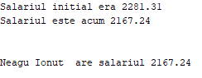

**v.5**

--1

create or replace trigger marire_salariu

before update of salariu on administratie

for each row

when(new.salariu>old.salariu)

begin

if :new.salariu>3500

then raise_application_error(-20000,'Nu se poate mari salariul');

end if;

end;

/

update administratie set salariu=salariu*10 where id_admin=1000;

/

1.PNG

--2

create or replace trigger reg

before update of suma_datorata on istoric_regie

for each row

when(new.suma_datorata<old.suma_datorata)

begin

if :new.suma_datorata<0

then raise_application_error(-20000,'Suma incorecta');

end if;

end;

/

update istoric_regie set suma_datorata=-1 where id_stud='IPI8974';

/

2.PNG

--3

create or replace trigger tel

before update of nr_telefon on administratie

for each row

when(new.id_admin=old.id_admin)

begin

if length(:new.nr_telefon)!=10

then raise_application_error(-20000,'Numar de telefon incorect');

end if;

end;

/

update administratie set nr_telefon='0755' where id_admin=1000;

/

3.PNG